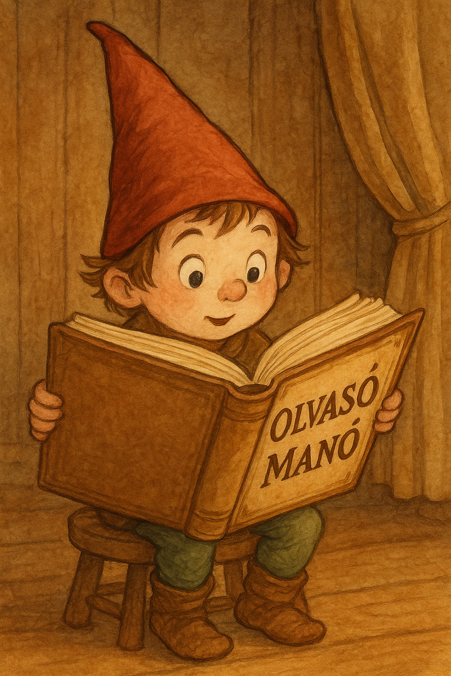
Parvela, Timo: Pate focikönyve

1. Kikből szerette volna először Pate összeállítani a Világ Legjobb Csapatát? Sorolj fel négy híres játékost!
…………………………………………………………………………………………………..
…………………………………………………………………………………………………..
…………………………………………………………………………………………………..
2. Mi volt Pate legszebb, legbecsületesebb cselekedete a történetben?
…………………………………………………………………………………………………..
…………………………………………………………………………………………………..
…………………………………………………………………………………………………..
3. Mi lett a meccs végeredménye, ki fordította meg a vesztésre álló mérkőzés menetét? Mi lett Karival és Tottival?
…………………………………………………………………………………………………..
…………………………………………………………………………………………………..
…………………………………………………………………………………………………..
…………………………………………………………………………………………………..
…………………………………………………………………………………………………..
Neved, e-mail címed:
…………………………………………………………………………………………………..
Iskolád, osztályod:
…………………………………………………………………………………………………..
Lakcímed: ………………………………………………………………………………………

